Ime jezera | Gdje se nalazi? | Dubina | Površina
Superior | Sjeverna Amerika | 147 metara | 82. 413 km²
Bajkalsko jezero | azijski dio Ruske Federacije | 1700 metara | 31 722 km²
Titicaca | Južna Amerika | 280 metara | 8 300 km²
Mrtvo more | dio Jordanskog jarka | -418 metara | 600 km²
Huron | Sjeverna Amerika | 59 metara | 59 596 km²
Najveća jezera na svijetu

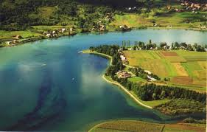
Superior- slatkovodno jezero u Sjevernoj Americi, najveće od pet Velikih jezera. Na jezeru se nalaze brojni otoci od kojih su najveći Isle, Apostle i Slate.

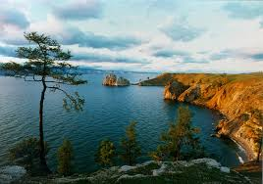
Bajkalsko jezero- u azijskom dijelu Ruske Federacije najstarije je jezero (25 mil.god.), ujedno i najdublje (1700 m) jezero na svijetu.

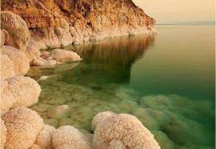

Mrtvo more- to je dio Jordanskog jarka i sjeverni je nastavak tzv. velikog istočnoafričkog jarka. Površina vode u jezeru se obično navodi s oko 396 m ispod mora.
Informacije preuzete sa: Geografske zanimljivosti

